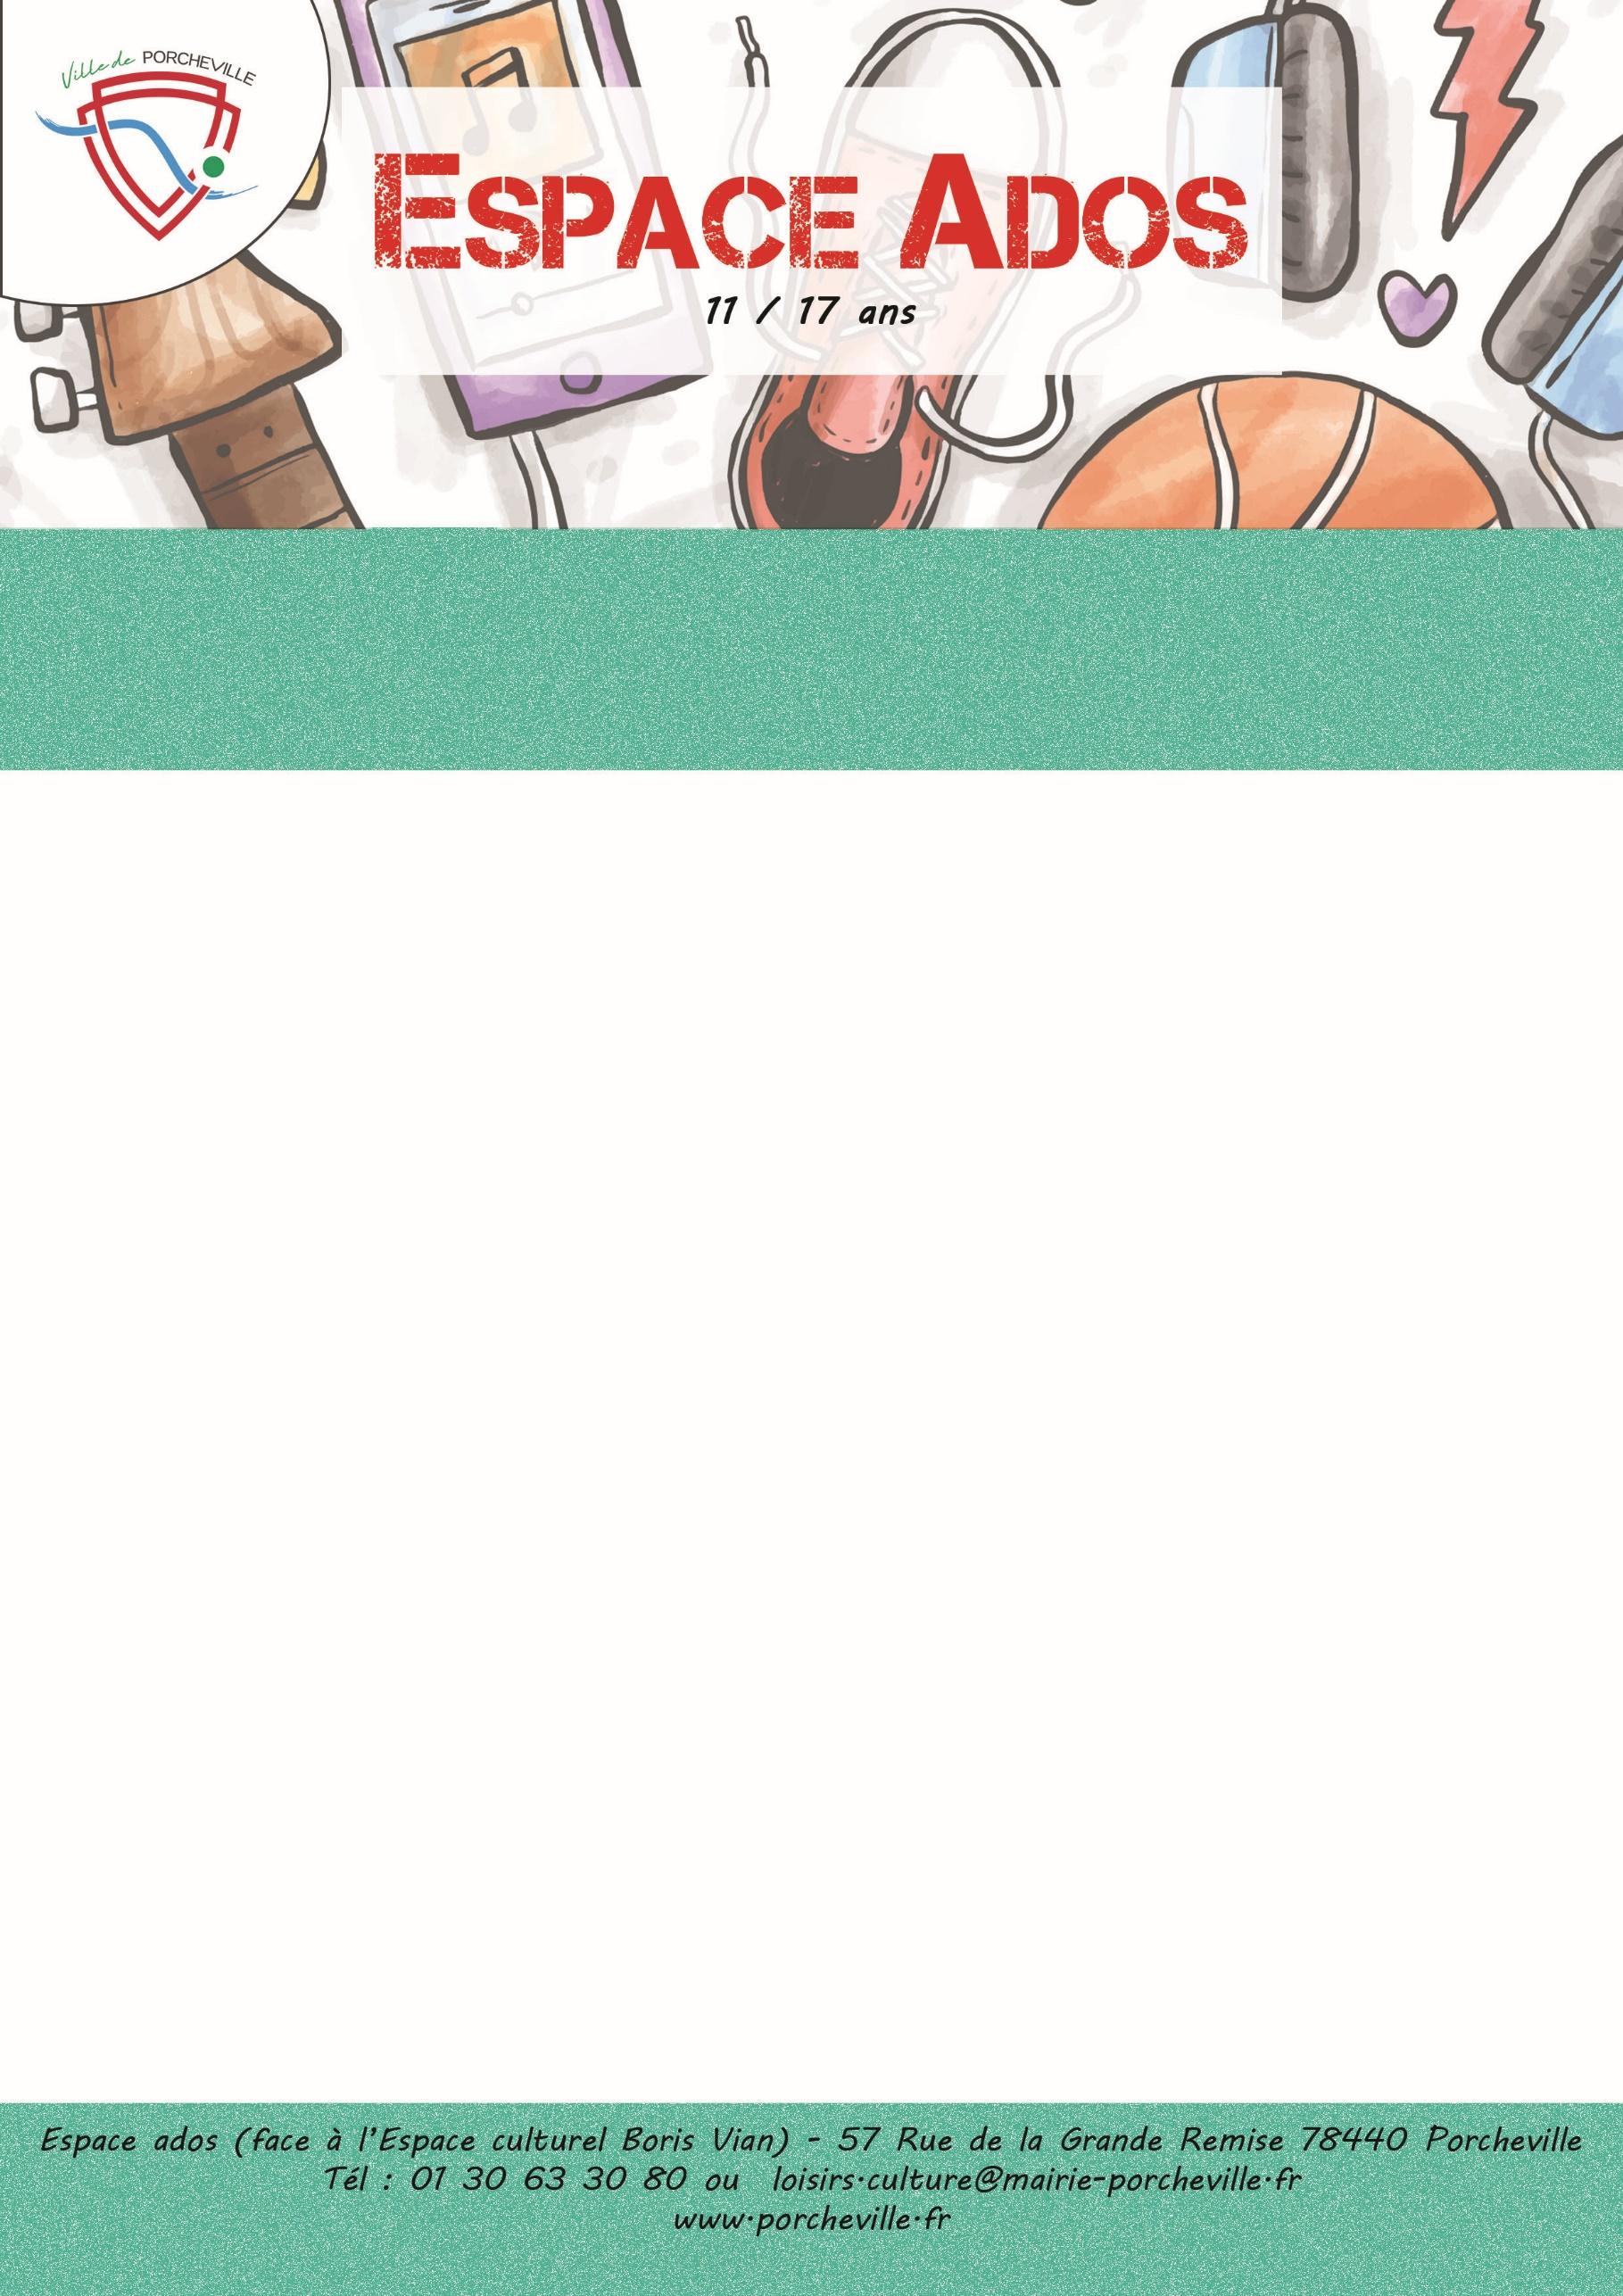

**Veillée « Sandwich party »**

**Vendredi 04 Juillet 2025**

Pour fêter l’arrivée des vacances,

Viens créer ton plus beau sandwich

Suivi de plusieurs jeux !!!

* 24 places pour les **11/17ans**
* Lieu : **Espace Culturel Boris Vian**
* Horaires : Début : **19h30**

Fin : **22h**

*Merci de bien vouloir nous confirmer la présence de votre enfant en nous retournant le coupon ci-dessous :*

…………………✂………………………… *à découper* ………………………………✂………….

Je soussigné(e) Mme/M. Nom : Prénom :

Adresse : …………………………………………………………………………………...…………

………………………………………………………………………………………………………………..

Téléphone : Mail :

Autorise mon enfant (Nom/Prénom) …………………………….………………………………..

A participer à la veillée du 04/07/2025  « sandwich party »

À , le Signature du responsable :